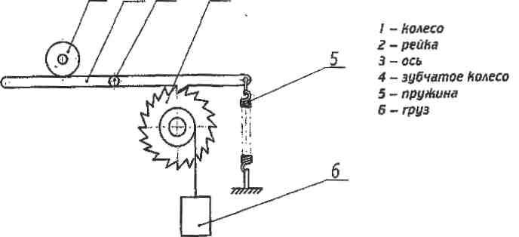

8. Опишите работу
механизма, показанного на рисунке. Что нужно сделать, чтобы при вращении колеса (1) на один оборот зубчатое колесо (4) поворачивалось на нужный угол?

9. При сборке произошло смещение головной части (1) относительно первой (3) и второй (2)
ступеней ракеты на величину е. В результате центр масс ракеты перестал совпадать с ее
геометрической осью OY. Чтобы вернуть центр масс ракеты в точку с координатой Хс = О и не
изменить при этом значение У координаты центра масс и суммарную массу ракеты, предлагается
уравновесить ее тремя точечными массами т„ та, тз, располагаемыми соответственно на боковых
поверхностях головной и цилиндрической частях, а также в точке начала координат (смотри рисунок).
При этом точечные массы могут быть положительными (навешивание небольших грузов
соответствующих масс) и отрицательными (сверление небольших отверстий с удалением
соответствующих масс).
Определить, какие из трех точечных масс должны быть положительными, а какие отрицательными. Проанализировать все возможные случаи расположения пути т₂ относительно оси О Y (левее, правее).
Для решения задачи рекомендуется самостоятельно обозначить массы и положения центров масс головной части и двух ступеней ракеты.
■
10. Какая средняя сила отдачи возникает при стрельбе автомата пулями массой 9 г со скоростью у
среза ствола 800 м/с при скорострельности 300 выстрелов в минуту?

11. Каким образом можно проверить уровень топлива в поплавковой камере
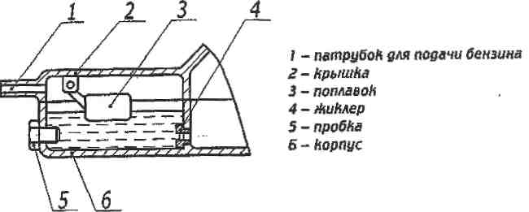
карбюратора автомобиля, не снимая крышки?

12. Наблюдатель, стоящий на земле, видит неслышно приближающийся к нему самолет. Самолет минует наблюдателя и удаляется. Наблюдатель начинает сльплать звук самолета в момент, когда направление, в котором виден самолет, составляет угол ф с горизонтом. Самолет летит прямолинейно и горизонтально. Объяснить это явление, а также определить скорость самолета в случае, когда Ф = 30°. Скорость звука равна 340 м/с.

13. В планетарном редукторе (1) три малые
шестеренки (2) имеют 8 зубьев, находящихся в
зацеплении с центральным зубчатым колесом
(3), имеющей 32 зуба. При вращении малые
шестеренки перемещаются вокруг
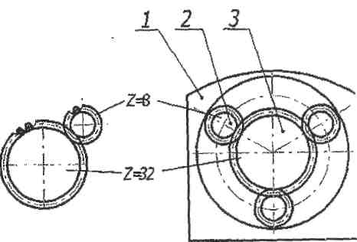
центрального колеса. Сколько раз обернется каждая шестеренка вокруг своей оси, пока сделает полный оборот вокруг центрального колеса? Рассмотреть два случая: а) центральное колесо остается неподвижным, б) центральное колесо вращается.

14. Контроль прямолинейности и плоскостности поверхностей может
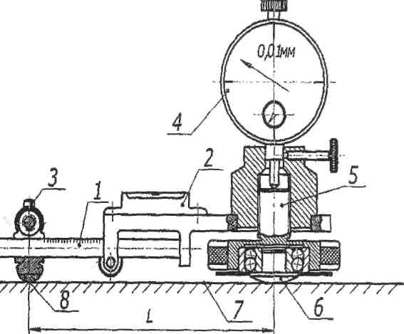
Осуществляться прибором с уровнями и индикатором часового типа. Прибор состоит из штанги 1 с делениями, продольного уровня 2, поперечного уровня 3, индикатора 4, контактирующего с торцом микровинта 5. Микро-винт устанавливается опорой 6 на проверяемую поверхность 7. Расстояние между опорами 6 и 8 переменное, от 200
до 600 мм.
Опишите, как осуществляется
контроль этим прибором. Каково
назначение основных частей прибора?
Какова точность определения
прямолинейности?

15 Необходимо сварить стальной бак с верхней крышкой в виде куба со стороной а. Какого размера нужно взять лист стали! чтобы сделать развертку бака? Сколько разверток бака разного вида можно
К^м^^Гдаа серного шва? Определите наиболее рациональную форму стального листа
(с минимальными отходами металла).
Можно ли получить развертку бака из квадратного листа стали?

